КРИВИЧНОПРАВНА ЛЕТЊА ШКОЛА ЗА СТУДЕНТЕ ПРАВА

Америчка амбасада у Београду (INL & DOJ) са задовољством најављује другу Кривичноправну летњу школу за студенте права.
КАД: Oд 4. до 10. септембра, 2022.
ГДЕ: тражење локације је у току и биће благовремено објављена
ШТА: Летња школа има за циљ да пружи професионалну оријентацију студентима који своју будућу каријеру желе да остваре кроз једно од правосудних занимања
КО: 25 студената треће и четврте године основних студија права са Универзитета широм Србије

Предавачи: судије, тужиоци, адвокати, и представници других повезаних занимања, као и гости из САД
Учешће је бесплатно: организатор обезбеђује смештај, оброке, сав потребан материјал, и транспорт. Посебно здравствено осигурање није укључено.
Превоз ће бити организован из већих градова.

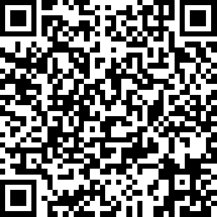
СВИ ЗАИНТЕРЕСОВАНИ СЕ МОГУ ПРИЈАВИТИ ПОПУЊАВАЊЕМ ОБРАСЦА:

РОК ЗА ПРИЈАВЕ ЈЕ: 30. јун 2022.

